Законодатели планируют систематизировать обязательные требования в сфере труда
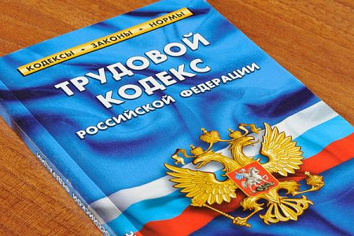

Министерство труда задалось целью систематизировать обязательные требования в сфере трудовых отношений и нормативного правового регулирования трудовых отношений путем внесения поправок в Трудовой кодекс РФ.
Обязательные требования – это категория законов и НПА, соблюдение которых подлежит проверке органами государственного надзора и контроля в ходе плановых и внеплановых мероприятий.
К примеру, сейчас в ТК РФ государственные требования к нормативам в области охраны труда отражены в статье 211. Нюансы разработки документов определены рядом подзаконных актов. В их числе Постановление Министерства труда и социального развития Российской Федерации от 17 декабря 2002 г. N 80 "Об утверждении Методических рекомендаций по разработке государственных нормативных требований охраны труда", которое с 1 января 2021 утрачивает силу. Столь категоричные процедуры связаны с реализацией механизмов «регуляторной гильотины».
В проекте поправок вводится значительный объем сведений применимых ко всем разделам трудового права. Разработчики акцентируют внимание на сохранении легитимности действия нормативно-правовых актов времен СССР и РСФСР при отсутствии противоречий нормам современного трудового законодательства.
Проект изменений в ТК РФ проходит процедуру общественных обсуждений.

